LABORATORIUM 1. ŚRODOWISKO PRACY TRAILHEAD. TWORZENIE BAZY DANYCH.

# Zadanie 1.2. Stworzenie modelu danych

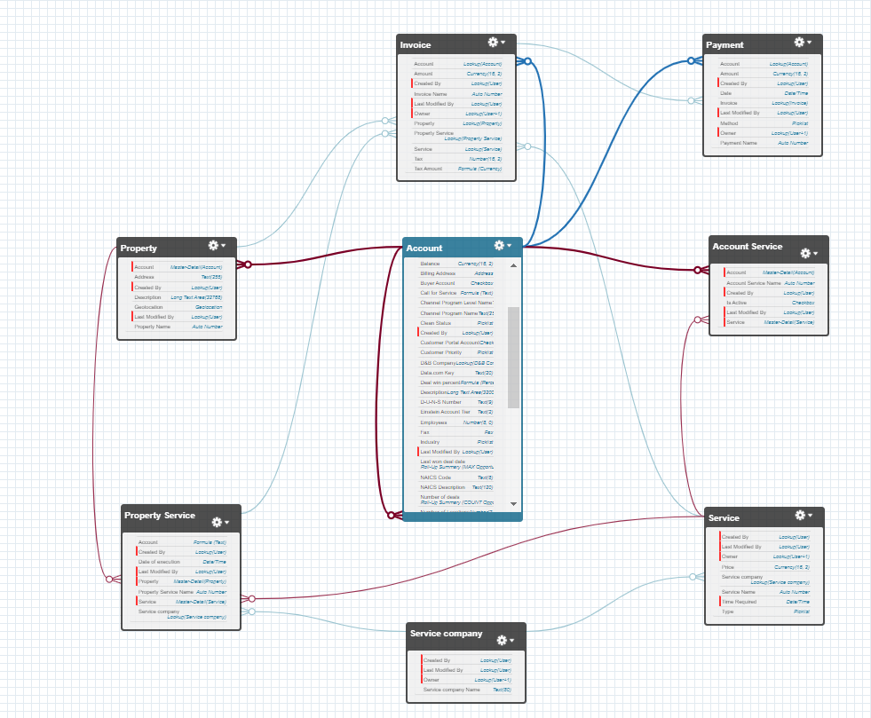

|  |  |  |
| --- | --- | --- |
| **Account** | | |
|  | | |
| Pole | Typ | Komentarz |
| Balance | Currency | Wartość powinna być podawana uwzględnieniem waluty |
| Status | Picklist | Status powinien być z góry określony, więc picklista |
| **Property** | | |
|  | | |
| Pole | Typ | Komentarz |
| Account(Owner) | Lookup(Account) | Posiadłość może istnieć (oraz historią z nią związana) bez rekordu klienta. Nazwałem pole Account, gdyż uważam, że nazywanie w tym przypadku pola tak jak pole standardowe, będzie mylące |
| Address | Text | Wartość tekstowa |
| Description | Long text area | Pole z dużą ilością znaków |
| Geolocation | Geolocation | Pole posiadające długość i szerokość geograficzną |
| **Invoice** | | |
|  | | |
| Pole | Typ | Komentarz |
| Account | Lookup(Account) | Faktura może istnieć (oraz historią z nią związana) bez rekordu klienta |
| Amount | Currency | Kwota powinna być podawana uwzględnieniem waluty |
| Property | Lookup(Property) | Faktura może istnieć (oraz historią z nią związana) bez rekordu posiadłości |
| Service | Lookup(Service) | Faktura może istnieć (oraz historią z nią związana) bez rekordu usługi |
| Tax | Number | Wartość procentowa |
| Tax Amount | Formula(Currency) | Wyliczona wartość |
| **Payment** | | |
|  | | |
| Pole | Typ | Komentarz |
| Account | Lookup(Account) | Płatność może istnieć (oraz historią z nią związana) bez rekordu klienta |
| Amount | Currency | Kwota powinna być podawana uwzględnieniem waluty |
| Date | Date/Time | Chcemy posiadać informację o godzinie |
| Invoice | Lookup(Invoice) | Zakładamy, że z jakiejś przyczyny rekord faktury został usunięty, ale rekord płatności zostaje |
| Method | Picklist | Metody płatności powinny być z góry określone, więc picklista |
| **Service** | | |
|  | | |
| Pole | Typ | Komentarz |
| Price | Currency | Cena powinna być podawana uwzględnieniem waluty |
| Type | Picklist | Typ powinien być z góry określony, więc picklista |
| **Account Service** | | |
|  | | |
| Pole | Typ | Komentarz |
| Account | Master-Detail(Account) | Objekt jest ‘junction object’, więc relacja są MD |
| Service | Master-Detail(Service) | Objekt jest ‘junction object’, więc relacja są MD |
| Is Active | Checkbox | Wartość może posiadać wartość true lub false |

# Zadanie 1.3. Opis modelu danych

1. Aplikacja umożliwia realizację usług w nieruchomościach klientów.
2. Aplikacja umożliwia gromadzenie danych o klientach oraz ich nieruchomościach
3. Aplikacja umożliwia zarządzanie dostępnymi usługami u podwykonawców
4. Aplikacja umożliwia wystawianie faktur za usługi oraz zarządzanie płatnościami
5. Aplikacja umożliwia aktywowanie lub dezaktywowanie usług u klientów
6. Aplikacja umożliwia rejestrowanie wykonania usługi

# Zadanie 1.4. Wzbogacenie modelu danych

|  |  |  |
| --- | --- | --- |
| **Property Service** | | |
|  | | |
| Pole | Typ | Komentarz |
| Account | Formula(Text) | Nazwa klienta u którego posiadłości jest wykonywana usługa |
| Date of execution | Date/Time | Data usługi |
| Property | Master-Detail(Property) | Objekt jest ‘junction object’, więc relacja są MD |
| Service | Master-Detail(Service) | Objekt jest ‘junction object’, więc relacja są MD |
| Service company | Lookup(Service company) | Firma wykonująca usługę |
| **Service company** | | |
|  | | |